────────── ✦ ──────────
MODULO III · INCONTINENZA URINARIA · ESERCIZIO 07
ALZARSI DALLA SEDIA CON PRECONTRAZIONE
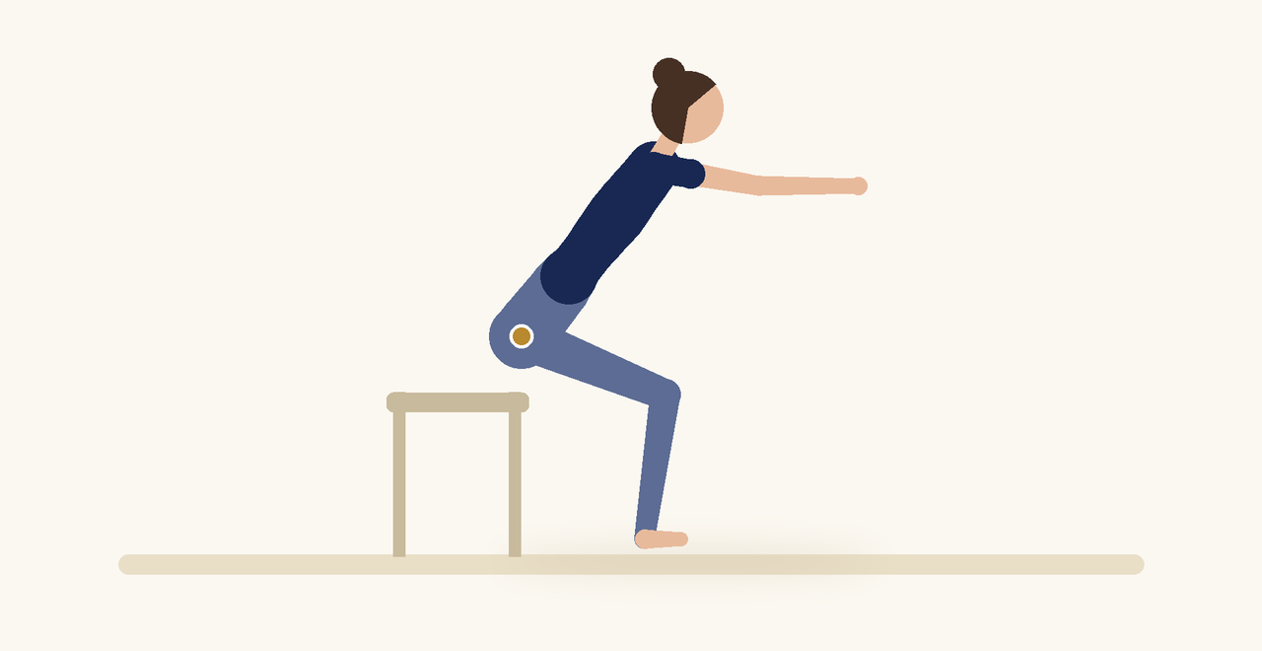
Posizione | Dosaggio | Frequenza | Livello
Seduta, poi in piedi | 10 ripetizioni | 1 volta al giorno | Intermedio

1. OBIETTIVO TERAPEUTICO
Trasferire la precontrazione del pavimento pelvico in un gesto funzionale quotidiano.
2. INDICAZIONE CLINICA
Perdite urinarie nel passaggio da seduta a in piedi.
3. ESECUZIONE PASSO PASSO
1 | Siedi sul bordo di una sedia con i piedi appoggiati.

2 | Porta il busto in avanti mantenendo la schiena lunga.

3 | Espirando, attiva il perineo e alzati spingendo con le gambe.

4 | Risiediti lentamente controllando la discesa.

5 | Ripeti senza aiutarti con le mani, se possibile.

4. PROGRESSIONE
Usa una sedia più bassa o tieni un peso leggero tra le mani.
CONSIGLIO CLINICO
Molte perdite avvengono proprio nei passaggi posturali: osserva il gesto della paziente prima di correggerlo.

5. PRECAUZIONI
Prima di proporre il programma verificare con una valutazione che la paziente esegua correttamente la contrazione, senza spinta verso il basso. In presenza di urgenza con dolore, ematuria, febbre o infezioni ricorrenti, inviare al medico.

